Министерство образования Республики Беларусь

Учреждение образования

«Белорусский государственный университет информатики и радиоэлектроники»

Кафедра теоретических основ электротехники

Лабораторная работа №13

«Переходные процессы в линейных цепях с сосредоточенными параметрами»

Вариант 2

Проверил: Батюков С.В.

Выполнил: ст. гр. 358301

Дынкович С.В.

Минск 2024

1. **Цель работы**

Экспериментальное исследование переходных процессов в линейных цепях с сосредоточенными параметрами при включении или отключении источника напряжения; определение влияния отдельных параметров на характер переходного процесса; выбор параметров и экспериментальное исследование дифференцирующих и интегрирующих цепей.

1. **Расчёт домашнего задания**

Исходные данные варианта представлены в таблице 1.

Таблица *1 –* Исходные данные

|  |  |  |  |  |  |  |  |  |  |
| --- | --- | --- | --- | --- | --- | --- | --- | --- | --- |
| Вариант | Схема | Исходные данные | | | | | | | |
| , Ом | , кОм | , кОм | , мкФ | , мкФ | , мкФ | , Ом | , Гн |
| 2 | б | 580 | 5,8 | 3; 4; 5 | 0,5 | 5 | 0,22; 0,33; 0,47 | 68 | 0,25 |

* 1. **Расчет исходной цепи**

Схема последовательного соединения представлена на рисунке 1. Параметры схемы: *E* = 10 В; *L* = 0,25 Гн; *rk* = 68 Ом; *С* = 0,33 мкФ; *r*3 = 200 Ом.

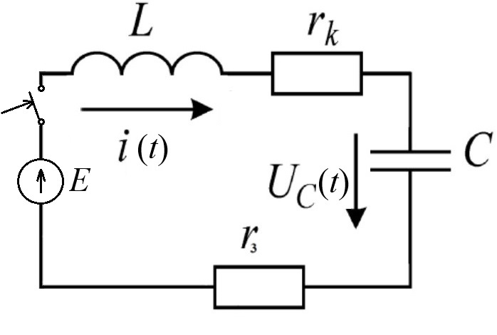

Рисунок *1*

Определим независимые начальные условия (ННУ). Изобразим для этого схему до коммутации (рис.2).

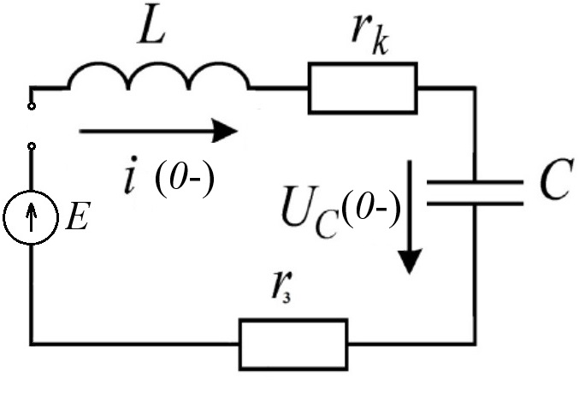

Рисунок *2* – Схема до коммутации

Так как ключ в ветви до коммутации был разомкнут, то значения тока в индуктивности и напряжения на ёмкости до коммутации равны нулю:

 А;

 В.

Определим параметры искомых функций в установившемся режиме, заменив индуктивность и емкость на их полное комплексное сопротивление (рис. 3):

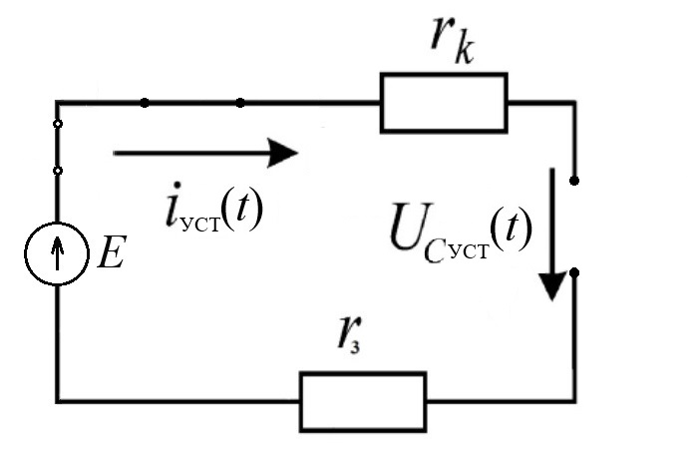

Рисунок 3 – Установившийся режим

 А;

 В.

Составим характеристическое уравнение. Для этого изобразим схему после коммутации, в которой заменим источник ЭДС *E* его внутренним сопротивлением, а сопротивления индуктивности и конденсатора запишем в операторной форме (рис.4).

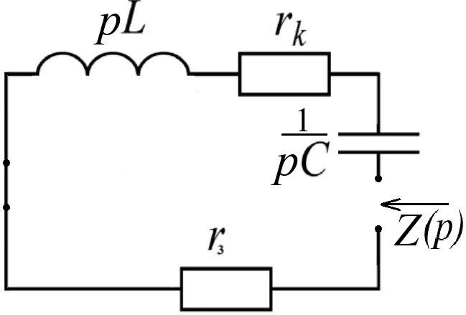

Рисунок *4* – Свободный режим

.

Решим характеристическое уравнение Z(p) = 0:

;

.

Решив квадратное уравнение, получим его корни:

 и .

Корни данного уравнения являются комплексно-сопряженными (*p*1 =

= − δ + *j* ωСВ, *p*2 = − δ − *j* ωСВ), значит , .

Для таких корней свободные составляющие искомых функций будут выглядеть следующим образом:

;

;

.

Полные переходные токи и напряжения равны суммам соответствующих установившихся и свободных составляющих:

*i*3(*t*) = *i*3уст(*t*) + *i*3св(*t*);

*iL*(*t*) = *iL*уст(*t*) + *iL*св(*t*);

*UC*(*t*) = *UC*уст(*t*) + *UC*св(*t*).

Запишем последние выражения, подставив в них найденные ранее значения:

*i*3(*t*)= *Ae*-536*t*sin (3,44*t* ∙ 103 + ψ1);

*iL*(*t*)=0 + *Be*-536*t*sin (3,44*t* ∙ 103 + ψ2);

*UC*(*t*)=10 + *Ce*-536*t*sin (3,44*t* ∙ 103 + ψ3).

Запишем систему из двух уравнений, где второе уравнение получают путем дифференцирования первого. Так для тока в индуктивности *iL* (*t*) получаем систему:



Запишем систему уравнений для момента времени после коммутации

(t = 0+):



Для решения системы уравнений рассчитаем значение производной тока в индуктивности  в момент времени после коммутации. Определим это значение по схеме замещения (рис.5).

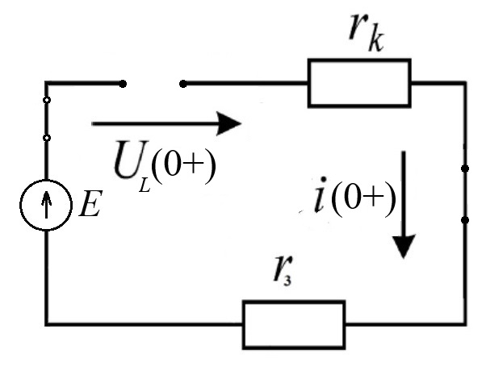

Рисунок *5* – Схема замещения электрической цепи

Известно, что:

.

Рассчитаем значение производной :

.

Подставим значения *iL*(0+) = 0 и  = 40 в систему уравнений:



Решая систему уравнений, получаем:

 и ;

****.

График зависимости тока на катушке от времени представлен на рисунке 6.

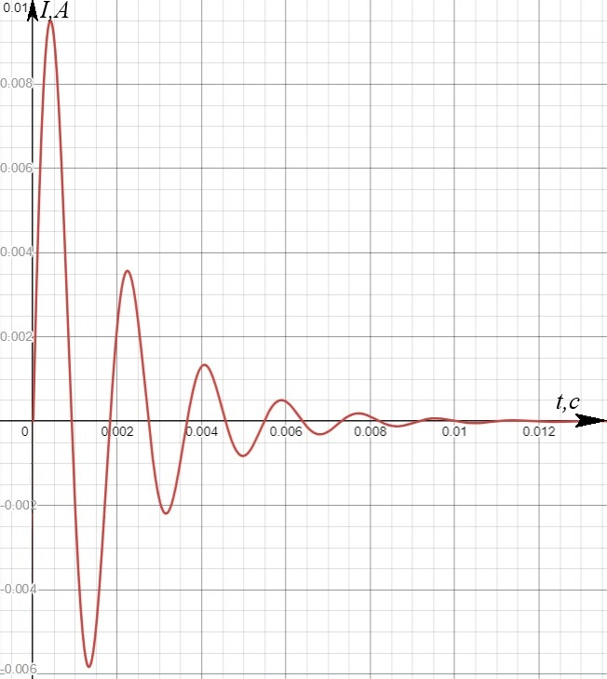

Рисунок *6*

Аналогично, запишем систему для напряжения в емкости *UC*(*t*):



Запишем систему уравнений для момента времени после коммутации:



Для решения системы уравнений рассчитаем значение производной напряжения в емкости  в момент времени после коммутации, зная, что:

.

Получаем:

.

Подставим значения *UC*(0+) = 0 и  = 0 в систему уравнений:



Решая систему уравнений, получаем:

 и ;

.

График зависимости напряжения на конденсаторе от времени представлен на рисунке 7.

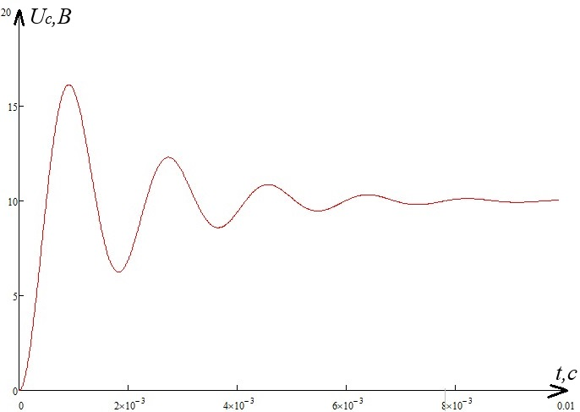

Рисунок *7*

Аналогично, запишем систему для тока в резисторе *i3*(*t*):



Запишем систему уравнений для момента времени после коммутации:



Для решения системы уравнений рассчитаем значение производной тока в резисторе  и *i3*(0+). По схеме замещения *i3*(0+) = *iС*(0+) =0.

Для вычисления  запишем интегро-дифференциальное уравнение по второму закону Кирхгофа для мгновенных значений токов и напряжений в схеме после коммутации (рис. 8).

.

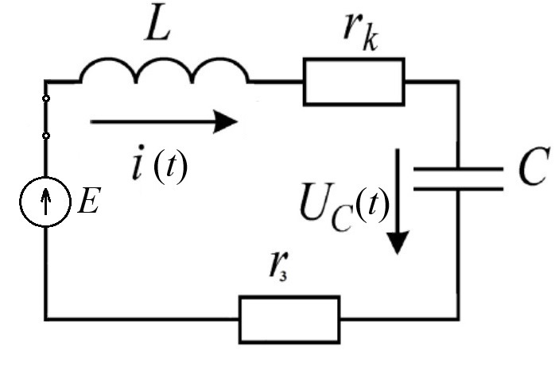

Рисунок *8* – Цепь после коммутации

Продифференцируем уравнение:

;

.

Рассчитаем значение производной :



;



.

Рассчитаем :

.

Подставим значения ** = -67,071 и  в систему уравнений:



Решая систему уравнений, получаем:

 и ;

.

График зависимости тока на резисторе от времени представлен на рисунке 9.

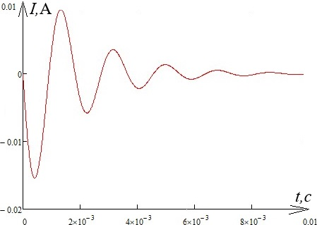

Рисунок *8*

**Вывод**

В результате выполнения лабораторной работы были приобретены навыки исследования переходных процессов в линейных электрических цепях с сосредоточенными параметрами. Определены влияния отдельных параметров на характер переходного процесса.